EDA9033K智能电量变送器
使用说明书

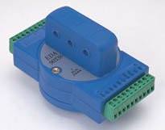

山东力创科技有限公司

目 录

一、产品介绍
二、模块的外形图及端子定义
三、模块测量精度说明
四、EDA9033K模块典型应用接线说明
五、EDA9033K模块应用说明
六、EDA9033K模块ASCII码通讯指令集及参数计算说明
（一）、命令集
（二）、EDA9033K-ASCII码指令集说明及参数计算
七、EDA9033K 模块十六进制LC-01通讯指令集及参数计算说明
一）、EDA9033K 模块十六进制LC-01通讯协议说明
二）、EDA9033K 模块十六进制协议时的参数计算说明
八、报警参数设置表
九、EDA9033K 智能电量变送器订购指南

一、产品介绍
EDA9033K模块是EDA9033A模块的升级替代产品，通讯协议兼容EDA9033A，可完全替代EDA9033A模块。其功能上增加了2路开关量输入、2路开关量输出（1路可设置为各参数上下限报警输出）、频率测量、正向有功电能及反向有功电能的计量。
EDA9033K模块是一智能型三相电参数数据综合采集模块；三表法准确测量三相三线制或三相四线制交流电路中的三相电流、三相电压（真有效值）、有功功率、无功功率、功率因数、频率、正反向有功电度等电参数。
其输入为三相电压（0-500V）、三相电流（0-1000A）；输出为RS-485或RS-232接口的数字信号，支持的通讯规约有2种：（ASCII码）研华ADAM兼容通讯协议、十六进制LC-01协议。
EDA9033K模块可广泛应用于各种工业控制与测量系统及各种集散式/分布式电力监控系统。
EDA9033K模块是一款高性价比的智能电参数变送器，他能替代过去的电流、电压、功率、 功率因数、电量等一系列变送器及测量这些变送器标准输出信号的模入模块，可大大降低系统成本, 方便现场布线，提高系统的可靠性。 其485总线输出及兼容于NuDAM、ADAM等模块的ASCII码指令集，使其可与其他厂家的控制模块挂在同一485总线上，且便于计算机编程，使你轻松地构建自己的测控系统。
采用电磁隔离和光电隔离技术，电压输入、电流输入及输出三方完全隔离。
其主要的功能与技术指标如下：
- 输入信号
三相交流50/60Hz电压、电流。输入频率：45～75Hz。
开关量输入： 2路，无源空触点输入，或逻辑电平0：0～+0.5V或短接，逻辑电平1：+3V～+30V或开路。
电压量程（相电压）：10V、20V、50V、60V、100V、200V、250V、300V、400V、500V可选。
电流量程： 1A、2A、3A、5A、10A、20A、（50A、100A、200A、500A、1000A）等可选。
信号处理：16位A/D转换，6通道，每通道均以4KHz速率同步交流采样，模块实时数据为1秒的真有效值（每秒刷新1次）。
过载能力：1.4倍量程输入可正确测量；瞬间（<10周波）电流5倍，电压3倍量程不损坏。
- 通讯输出
输出数据：三相相电压Ua、Ub、Uc；三相电流Ia、Ib、Ic；有功功率P、无功功率Q、功率因数PF、频率f、各相有功功率Pa、Pb、Pc；正向有功电度、反向有功电度、总有功电度等电参数。
输出接口：RS-485 二线制 ±15KV ESD保护、 或RS-232 三线制 ±2KV ESD保护。
通讯速率（Bps）：1200、2400、4800、9600、19.2K
通讯协议：多协议，一模块同时有ASCII码格式和十六进制格式LC-01协议。
- 开关量输出
2路：三极管集电极开路输出；输入开路电压< 30V，吸入电流< 200mA，功耗< 500mW。可驱动继电器。
其中第1路DO1可设置为各参数的上下限报警输出；参数类型可设定，报警上下限可设定。
- 测量精度
电流、电压、频率：0.2级 ； 其它电量：0.5级。
- 参数设定
模块地址、通讯速率、有功电量底数均可通过通讯接口设定。
- 模块供电电源 +5V±10%、+8～30V、AC80～265V可选其一 功耗：〈0.5W
+5V供电，消耗电流小于70mA，输入纹波应小于200mV，输入电压5V±10%。
+8～30V供电，消耗电流小于70mA，最高输入电压不得超过+32V。
交流供电（50HZ），输入电压范围为80V～265VAC，最高输入电压不超过270VAC。
- 隔离电压
输入-输出：1000VDC。电流输入、电压输入、AC电源输入、通讯接口输出之间均相互隔离。
- 仪表规格
外型尺寸：122mm *69mm * 73mm 安装方式：DIN导轨卡装
- 工作环境
工作温度：-20℃～70℃ 存储温度：-40℃～85℃ 相对湿度：-5%～95%不结露

二、模块的外形图及端子定义
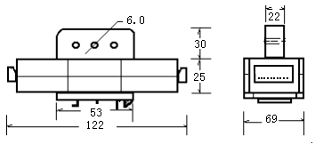
1、EDA9033K模块外形结构尺寸图如下：

3、EDA9033KC模块图片（输入电流20A～1000A，外置互感器）
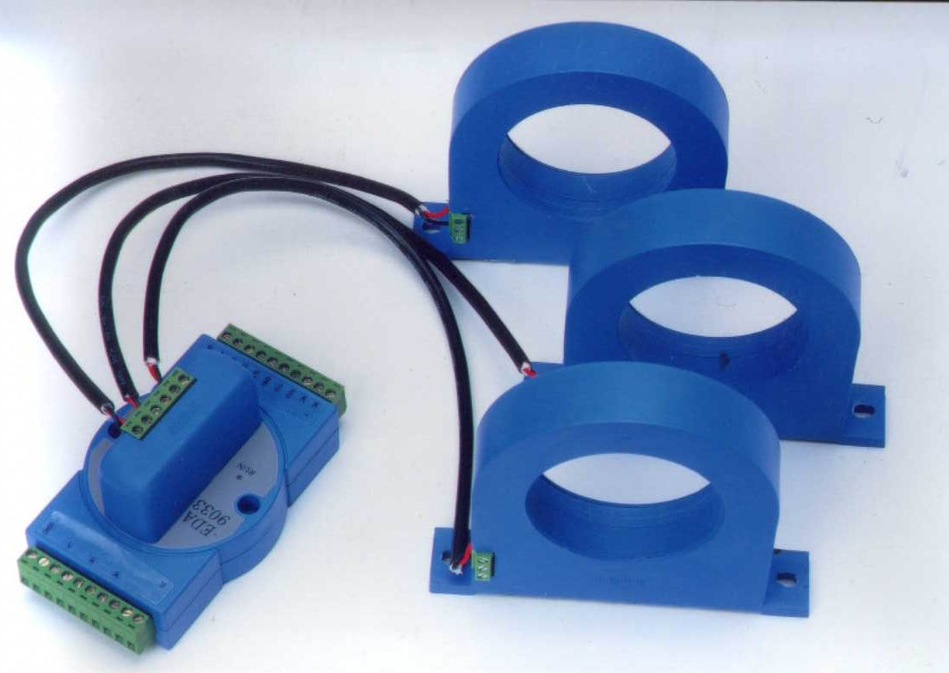
2、EDA9033K模块图片

4、模块端子符号含义：
端子符号 | 含义
IA+ | 外置互感器时，A相电流互感器输出信号＋端接至此引脚
IB+ | 外置互感器时，B相电流互感器输出信号＋端接至此引脚
IC+ | 外置互感器时，C相电流互感器输出信号＋端接至此引脚
IGND，IA-，IB-，IC- | 外置互感器时，接A、B、C电流互感器输出信号负端，此脚与UGND相连
DATA+ | RS-485接口信号正，A
DATA- | RS-485接口信号负，B
TXD | RS-232接口数据输出
RXD | RS-232接口数据输入
TTL | TTL电平，表示232接口的TXD、RXD为TTL电平，可与单片机直接连接
VCC | 直流正电源输入，＋8V～＋30V
+5V | 直流＋5V电源输入
GND | 直流电源输入地，也为RS-232、RS-485的信号地
UGND | 测量电压输入地，与电源地（GND）隔离。
UA | A相测量电压输入
UB | B相测量电压输入
UC | C相测量电压输入
AC1 | 交流供电电源输入N
AC2 | 交流供电电源输入L
IA | A相电流输入及通过互感器的穿心方向
IB | B相电流输入及通过互感器的穿心方向
IC | C相电流输入及通过互感器的穿心方向

5、EDA9033K模块端子定义
端子号 | 名 称 | 定 义
1 | DI0 | 第0路开关量输入
2 | DI1 | 第1路开关量输入
3 | DO0 | 第0路开关量输出
4 | DO1 | 第1路开关量输出
5 | GND | 地，与10脚电源地通
6 | SLT | 协议选择端，悬空为ASCII码协议，接GND为HEX LC-01协议
7 | DATA+ TXD | RS-485接口信号正极 RS-232接口数据输出
8 | DATA- RXD | RS-485接口信号负极 RS-232接口数据输入
9 | VCC +5V | 电源正
10 | GND | 电源负，地
11 | UGND | 电压输入地
12 | NC | 未连接
13 | UA | A相电压输入
14 | NC | 未连接
15 | UB | B相电压输入
16 | NC | 未连接
17 | UC | C相电压输入
18 | NC | 未连接
19 | AC1 | 交流供电电源输入N
20 | AC2 | 交流供电电源输入L

三、模块测量精度说明
1、 电流：0.2级 全量程
2、 电压：0.2级 输入大于量程20%时；从10%到20%量程范围内只能保证0.5级。当输入小于10%时，其测量值普遍偏小，偶尔出现偏大时，可保证输出值不会大于11%量程值。
3、有功功率：0.5级 在功率因数> 0.5时,可保证0.2级的精度。
4、无功功率（0～180度）：0.5级 只能测出正向无功，0～180度；负向时（180～360度）三相取绝对值相加。
5、功率因数：0.5级
6、电量：0.5级
注：有功功率、无功功率、功率因数、电量等的精度，都是与电流、电压输入相关的，即输入电压小于20%量程时，不能保证以上几个参数的精度等级。

四、EDA9033K模块典型应用接线说明
- EDA9033K模块可应用于三相三线制或三相四线制电路。在三相三线制电路中，UGND端可不连接或接地；在三相四线制电路中，UGND端接零线。
- EDA9033K输出电压Ua 、Ub、 Uc都是相电压（每相对UGND端的电压）。
- LED指示灯：模块正常运行状态下，指示灯每1秒闪烁2次。
- 电流输入的方向如图示；每相的电流与电压应如图示相对应接入，否则将导致错误的功率与累计电量。

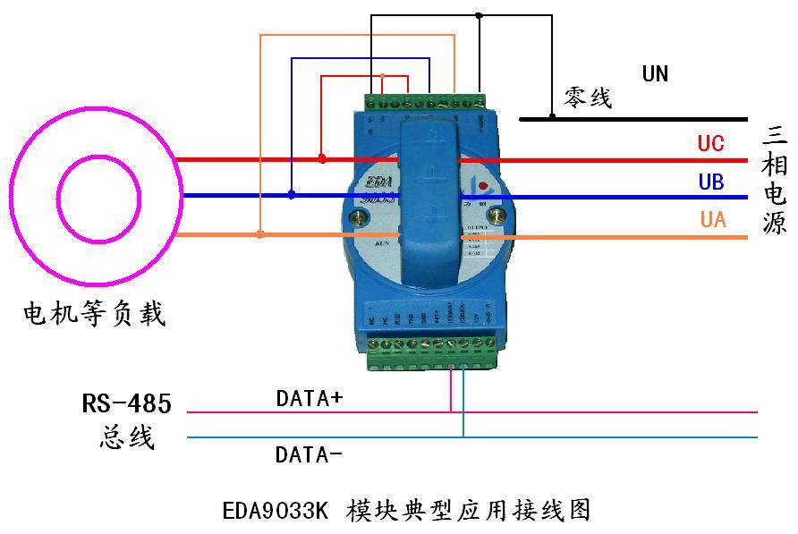

5、EDA9033K模块典型接线图如下：
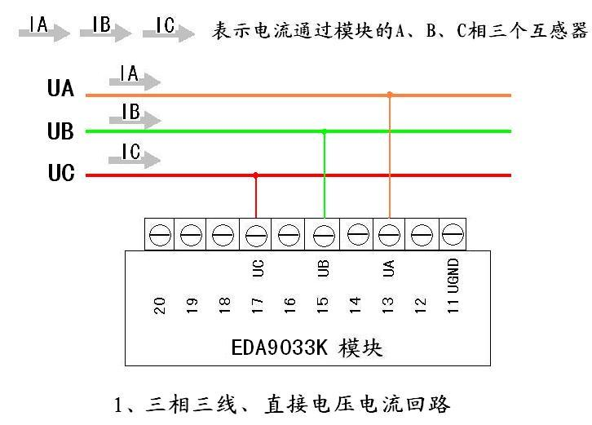

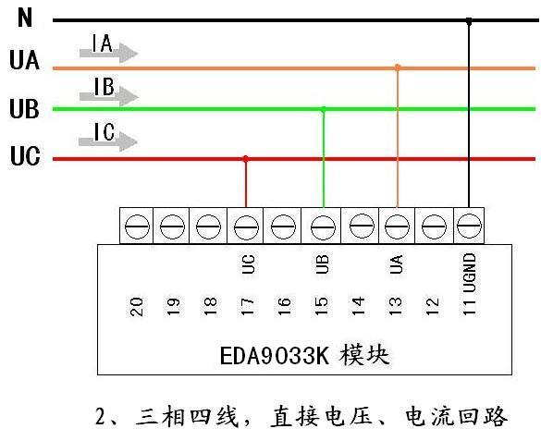

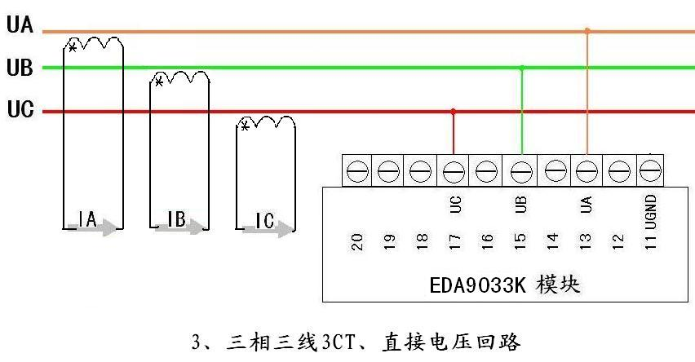

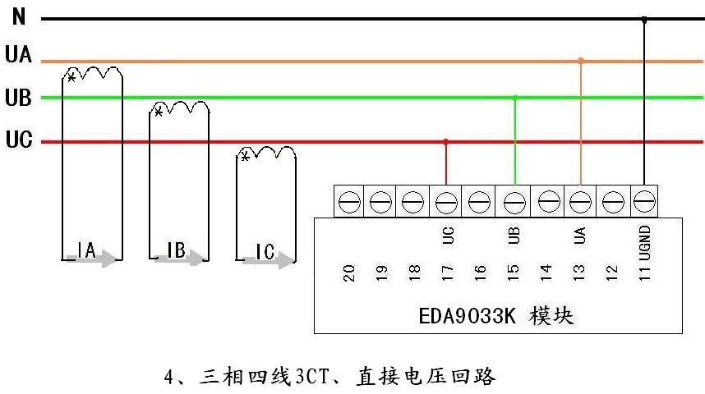

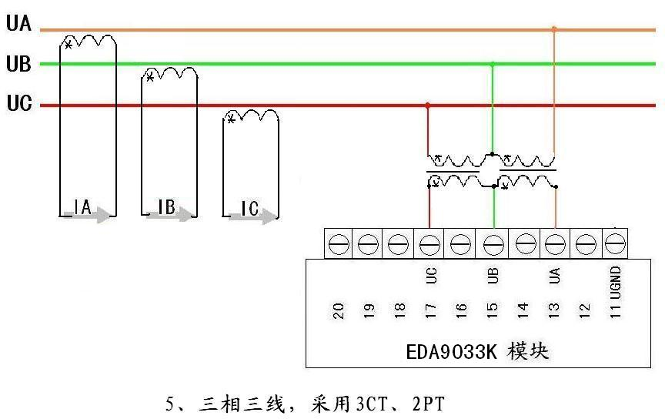

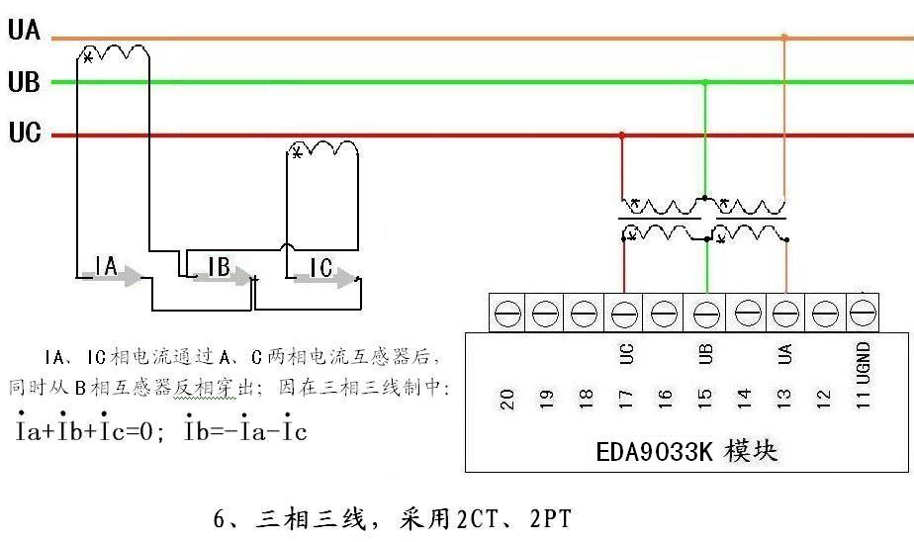

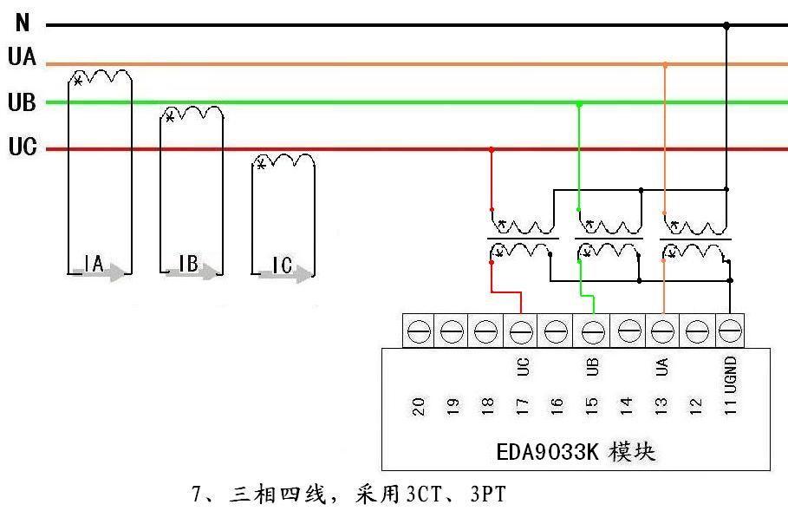

五、EDA9033K模块应用说明
EDA9033K模块能连接到所有计算机和终端并与之通讯。
EDA9033K模块出厂时，都已经过校准及高低温老化测试。
EDA9033K模块出厂时，地址设定为01号，波特率为9600Bps。模块地址从0-255（00-FFH）可随意设定；波特率有1200、2400、4800、9600、19200Bps五种可使用。模块地址与波特率等参数修改后，其值存于EEPROM中。
波特率设置： BaudRate 通讯波特率，其值为03---07，对应波特率见下表：
波特率代码 | 波特率（Bps）
03 | 1200
04 | 2400
05 | 4800
06 | 9600
07 | 19200
模块上电后，LED指示灯每秒闪烁2次。
RS-485网络：最多可将64个EDA9033K挂于同一485总线上，但通过采用RS-485中继器，可将多达256个模块连接到同一网络上，最大通讯距离达1200m。主计算机通过EDA485（RS-232/RS-485）转换器用一个COM通讯端口连接到485网络。
配置：将EDA90系列模块安装入网络前，须对其配置，将模块的波特率与网络的波特率设为一致，地址无冲突（与网络已有模块的地址不重叠）。配置一个模块应有：EDA485（RS-232/RS-485）转换器，带RS-232通讯口的计算机和本公司提供的EDA90系列测试软件。通过EDA90系列测试软件可最容易地进行配置，你也可根据指令集进行配置。
数据采集：将模块正确连接，主机发读数据命令，模块便将采集的数据回送主机。EDA9033K模块内数据每250mS更新一次（电流电压等参数为250mS的时间内的真有效值）。
电量为从上电后一直累加，掉电10年内不丢失，收到电量底数设定指令后重设定电量底数。U、I为满量程输入时，电量一直累计7.5年不会溢出。
量程选择：你可根据实际测量需要选择电压量程（10-500V）与电流量程（1-1000A）。EDA9033K模块可正确测量满量程1.4倍的电流、电压输入信号，超过满量程1.4倍的输入会逐渐饱和，测量值偏小，不能准确测量。不超过3倍满电压量程与10倍满电流量程的瞬时（< 0.1S）输入信号不会导致模块的损坏，但要注意电源不要接反或接错。
无功功率测量： 由有功功率与视在功率计算得出，只能测出正向无功，0～180度；负向时（180～360度）三相取绝对值相加；当UI的相角在180～360度时，其输出的总无功不正确。若需测量负向无功，可选择EDA9033E模块。
数据以标称满量程的百分数形式输出。ASCII码协议下电流、电压等参数的数据格式为一位符号位+或-，5位数据位和一个小数点，其转换公式如下所示： 设标程电压量程U0，电流量程为I0，则：
相电压U=输出数据U *U0 V
电流I=输出数据I *I0 A
单相有功功率Pa=输出数据Pa *U0*I0 W
有功功率P=输出数据P *U0*I0*3 W
无功功率Q=输出数据Q *U0*I0*3 Var
功率因数COSФ=输出数据COSФ PF
频率F＝输出数据F Hz
电量=电量输出数据*U0*I0／10800000 度
各线电压的计算：
$\text{Uab}=\sqrt{{\text{Ua}}^{2}+{\text{Ub}}^{2}+\text{Ua*Ub}}$；$\text{Ubc}=\sqrt{{\text{Ub}}^{2}+{\text{Uc}}^{2}+\text{Ub*Uc}}$；$\text{Uca}=\sqrt{{\text{Uc}}^{2}+{\text{Ua}}^{2}+\text{Uc*Ua}}$
各相视在功率：Sa=Ua*Ia ； Sb=Ub*Ib ； Sc=Uc*Ic； 总视在功率：$S=\sqrt{P^{2}+Q^{2}}$
各个参数的详细计算公式请参见通讯协议说明中所列的计算公式及例子。

六、EDA9033K模块ASCII码通讯指令集及参数计算说明
（一）、命令集
命令语法 | 命令响应 | 功 能 | 说 明
$（ADDR） M <CR> | !（ADDR）（9033） <CR> | 读模块名 | 查找模块
$（ADDR） 2 <CR> | !（ADDR）（00）（BPS）（01）<CR> | 读配置 | 读地址、波特率
%（ADDR）（NEW ADDR）（00）  （BPS）（01） <CR> | !（ADDR）<CR> | 写配置 | 改地址、波特率
#（ADDR） A <CR> | > （DATA） <CR> | 读数据 | 读电流、电压功率等测量值
#（ADDR） P <CR> | > （DATA） <CR> | 读数据 | 读各相有功功率
#（ADDR） W <CR> | > （+）（Data）（CHK）<CR> | 读电量数据 | 读取有功总电量
&（Addr） （+）（Data）（CHK）<CR> | ! （ADDR） <CR> | 配置电量底数 | 配置有功总电量
#（Addr）F<CR> | >（Data F）<CR> | 读数据 | 读测量的频率值
#（Addr）Z<CR> | >（Data正向）（Data反向）（CHK）<CR> | 读数据 | 读正反向累计有功电量
# （ADDR） K （通道号）（输出值） <CR> | ! （ADDR） <CR> | 开关量输出 | 开关量输出
％（ADDR） （报警参数） （报警上限） （报警下限） <CR> | ! （ADDR） <CR> | 写配置 | 报警输出及上下限报警值设置
＃ （ADDR） K <CR> | > （DATA） <CR> | 读数据 | 读开关量输入、输出状态及报警设置值回读
（ADDR）：地址，00～FF（两位ASCII码表示的十六进制数）
$、%、#、＆、!、> ：为定界符
M、2、3、A、P、W 、Z、F、K： 为读参数或读数据命令字
（BPS）：波特率 03～07表示1200BPS～19200BPS
<CR>：回车（0DH）
数据格式为：1位起始位0，8位数据位，1位停止位1。
若模块接收到的地址不符、命令错、或校验和（带校验和的）错等，则没有回答。

（二）、EDA9033K-ASCII码指令集说明及参数计算
1、读模块名： 从一指定地址读出模块名
命令： $ （ADDR） M <CR>
响应： ! （ADDR） （9033） <CR>
例：命令： $01M<CR>
响应： !019033<CR>
9033 ：EDA9033 模块名

2、读配置： 从一指定地址读出模块配置
命令： $ （ADDR） 2 <CR>
响应： ! （ADDR） （00） （波特率） （01） <CR>
（波特率）: 2字节 , 通讯波特率 03～07表示1200BPS～19200BPS
例：命令： $ 012<CR>
响应： ！01000601〈CR〉

3、写配置： 配置模块的通讯地址、波特率
命令： % （ADDR） （NEW ADDR） （00） （波特率） （01） <CR>
响应： ! （ADDR） <CR>
（NEW ADDR）： 新地址00～FFH （若不改变地址则使新地址等于原地址 ） 2字节
（波特率）: 通讯波特率 03～07,对应1200BPS～19200BPS 2字节
例：命令： $ 01 02 00 06 01<CR>
响应： ！02〈CR〉
该例为将1号模块地址改为2号，波特率为9600BPS，回答表示改地址成功。

4、读数据： 读出EDA9033K模块实时电压、电流、总有功、无功、功率因数等数据，数据输出顺序为：UA、IA、UB、IB、UC、IC、P、Q、COSФ
命令： # （ADDR） A <CR>
响应： > （DATA） <CR>
（DATA）为：UA、IA、UB、IB、UC、IC、P、Q、COSФ，9个参数。每个参数为7字节ASCII码值，格式为一位符号位+或-，5位十进制数据位和一个小数点。其数值为标称满量程的百分数（COSФ为实际测量值）。
各个参数的含义及计算如下：
（UA）： A相电压值。 实际值＝（UA）＊（U0）＊（UBB） V
（UB）： B相电压值。 实际值＝（UB）＊（U0）＊（UBB） V
（UC）： C相电压值。 实际值＝（UC）＊（U0）＊（UBB） V
（IA）： A相电流值。 实际值＝（IA）＊（I0）＊（IBB） A
（IB）： B相电流值。 实际值＝（IB）＊（I0）＊（IBB） A
（IC）： C相电流值。 实际值＝（IC）＊（I0）＊（IBB） A
（P）： 总有功功率值。 实际值＝（P）＊3＊（U0）＊（I0）＊（UBB）＊（IBB） W
（Q）： 总无功功率值。 实际值＝（Q）＊3＊（U0）＊（I0）＊（UBB）＊（IBB） Var
（COSФ）：总功率因数值。实际值＝（COSФ） PF

5、读单相功率数据： 读各单相有功功率，数据输出顺序为 PA、PB、PC
命令： # （ADDR） P <CR>
响应： > （DATA） <CR>
（DATA）为： PA、PB、PC 3个参数。每个参数为7字节ASCII码值，格式为一位符号位+或-，5位十进制数据位和一个小数点。其数值为标称满量程的百分数。
各个参数的含义及计算如下：
（PA）： A相有功功率值。 实际值＝（PA）＊（U0）＊（I0）＊（UBB）＊（IBB） W
（PB）： B相有功功率值。 实际值＝（PB）＊（U0）＊（I0）＊（UBB）＊（IBB） W
（PC）： C相有功功率值。 实际值＝（PC）＊（U0）＊（I0）＊（UBB）＊（IBB） W

6、读累计有功总电量：EDA9033K可输出有功累计电量,EDA9033K上电后即开始测量，电量从原掉电前的电量值开始累计。U、I输入满量程时，最大累计时间为7.5年，超过此时间可能产生溢出。电量数据掉电10年内不丢失。收到电量底数设定指令后重设定电量底数。
命令：#（Addr）W<CR>
响应：>（+）（Data）（CHK）<CR>
# >： 为定界符
W：读电量命令
（+）： 符号位+或- 1字节
（data）：数据 8字节，ASCII码表示的4字节（32位）十六进制数据，为累计有功总电量
（CHK）：校验和， 2字节，为从">"开始（包括>）的所有数据累加和的1字节十六进制数用2字节ASCII码表示。
（有功总电能）：实际值＝（+）（Data）*（U0）*（I0）*（UBB）*（IBB）/10800000 度

7、电量底数设定
命令： & （Addr）（+）（Data）（CHK）<CR>
响应： ! （ADDR） <CR>
（+）： 符号位+或- 1字节
（DATA）：8字节,累计有功总电量 ，为8字节ASCII码表示的4字节（32位）十六进制数
（CHK）：校验和，2字节，为从"＆"开始（包括＆）的所有数据累加和的1字节十六进制数用2字节ASCII码表示。
若设置电量为正，则相应正向有功电量被设置为设定值，反向有功电量清为0；
若设置电量为负，则相应反向有功电量被设置为设定值，正向有功电量清为0；
（有功总电能设定值）： ＝有功总电能实际值（度）*10800000/（U0）/（I0）/（UBB）/（IBB）

8、读频率： 读测量的频率值
命令： #（Addr）F<CR>
响应: >（Data F）<CR>
（Data F）：频率值，为电压UA的频率；格式为一位符号位+或-，5位十进制数据位和一个小数点。

9、读正反向累计有功电量：
命令：#（Addr）Z<CR>
响应：>（Data正向）（Data反向）（CHK）<CR>
（Data正向）：8字节，正向有功电量，8字节ASCII码表示的4字节十六进制数据
（Data反向）：8字节，反向有功电量，8字节ASCII码表示的4字节十六进制数据
（CHK）：校验和，2字节，为（CHK）前所发17字节数累计和0FFH相与所得2字节ASCII码表示的十六进制数。
（正向有功总电能）：实际值＝（Data正向）*（U0）*（I0）*（UBB）*（IBB）/10800000 度
（反向有功总电能）：实际值＝（Data反向）*（U0）*（I0）*（UBB）*（IBB）/10800000 度

10、 开关量输出
命令： # （ADDR） K （通道号）（输出值） <CR>
响应： ! （ADDR）<CR>
（通道号）： 2字节，ASCII码表示的1字节（8位）十六进制数；0～2；为0表示输出值为第0通道有效；为1表示输出值为第1通道有效；为2表示输出值为第0、1通道都有效。
（输出值）： 2字节，ASCII码表示的1字节（8位）十六进制数；BIT0位为设置第0通道的输出值，BIT1位为设置第1通道的输出值； 通道号为0时，BIT0有效，BIT1无效；通道号为1时，BIT1有效，BIT0无效；通道号为2时，2位都有效。
将输出通道置为“ 1 ”即置为“ON”，表示将输出三极管导通。
将输出通道置为“ 0 ”即置为“OFF”，表示将输出三极管关断。
当将第1路DO1设置为报警输出时，只有开关量输出通道号为0的命令有效，为1、2的命令无效，模块将不响应通道号为1、2的命令。

11、报警输出及上下限报警值设置：
命令： ％ （ADDR） （报警参数） （报警上限） （报警下限） <CR>
响应： ! （ADDR） <CR>
（报警参数）： 2字节，ASCII码表示的1字节（8位）十六进制数，0～16（10H）；表示设置的报警参数；
（报警上限）： 4字节，ASCII码表示的2字节（16位）十六进制数；
（报警下限）： 4字节，ASCII码表示的2字节（16位）十六进制数；
报警参数说明见“报警参数设置表”。

12、读开关量输入、输出状态及报警设置值回读:
命令： ＃ （ADDR） K <CR>
响应： > （DATA） <CR>
（DATA）： 14字节，依次为：开关量输入状态、开关量输出（报警）状态、报警参数值、报警上限、报警下限，为ASCII码表示的十六进制数。
开关量输入状态：2字节，ASCII码表示的1字节（8位）十六进制数；BIT0为第0路DI0值，BIT1为第1路DI1值；输入0～+0.5V或短接时为“0”，即“低”；输入为+3V～+30V或开路时为“1”，即是“高”。
开关量输出（报警）状态： 2字节， ASCII码表示的1字节（8位）十六进制数；BIT0、BIT1表示开关量DO0、DO1的当前输出状态。值为“ 1 ”表示输出三极管导通；值为“ 0 ”表示输出三极管关断。
报警参数值：2字节，ASCII码表示的1字节（8位）十六进制数，0～16（10H）；表示设置的报警参数；报警参数值为0时表示无报警输出，输出1通道作为开关量输出，由上位机控制。为其他值时1通道输出由“报警参数设置表”的参数控制，上位机的命令无效。
报警上限：4字节，ASCII码表示的2字节（16位）十六进制数，见“报警参数设置表”说明。
报警下限：4字节，ASCII码表示的2字节（16位）十六进制数，见“报警参数设置表”说明。

七、EDA9033K 模块十六进制LC-01通讯指令集及参数计算说明
一）、EDA9033K 模块十六进制LC-01通讯协议说明
EDA9033K 模块 LC-01通讯协议的一般格式为：

命令：4CH、57H、ADDR、CMD1、CMD2、DATA、CHK、0DH
响应：4CH、57H、ADDR、CMD1、CMD2、DATA、CHK、0DH
4CH: 起始码1： 1字节
57H：起始码2： 1字节
ADDR：地址00H--0FFH 1字节
CMD1：命令1 1字节
CMD2：命令2 1字节
DATA：数据 0或 n 字节
CHK：校验和，从地址开始数据累加和 1字节
0DH：结束码 1字节
数据格式为：1位起始位0，8位数据位，1位停止位1
若模块接收到的地址不符、命令错、或校验和错等，则没有回答。
1、读地址: 用于搜索模块；依次从0号发命令，有响应则表示总线上有此地址的9033模块，否则无。
命令：4CH、57H、（Addr）、20H、00H、（CHK）、0DH
响应：4CH、57H、（Addr）、20H、00H、（CHK）、0DH

2、写地址： 设置模块地址为新地址
命令：4CH、57H、（Old Addr）、21H、（New Addr）、（CHK）、0DH
响应：4CH、57H、（Old Addr）、21H、（New Addr）、（CHK）、0DH
（Old Addr）： 模块原地址
（New Addr）： 模块新地址，即要设置的模块地址00～0FFH 1字节。

3、改波特率：
命令：4CH、57H、（Addr）、22H、（BPS）、（CHK）、0DH
响应: 4CH、57H、（Addr）、22H、（BPS）、（CHK）、0DH
（BPS）: 波特率，1字节，03～07表示1200BPS～19200BPS；
03：1200BPS，04：2400BPS，05：4800BPS，06：9600BPS，07：19200BPS

4、读数据： 读出模块测量的电流、电压、功率等数据
命令: 4CH、57H、（Addr）、30H、（COM2）、（CHK）、0DH
响应：4CH、57H、（Addr）、30H、（COM2）、（Data N）、（CHK）、0DH
COM2= 01H、02H......OBH、0CH、0DH、0EH
Data N：为COM2所对应十六进制数据，每一数据（除电量外）为双字节，高字节在前低字节在后；标称满量程值为10000（2710H）。
Ua、Ia、Ub、Ib、Uc、Ic为双字节十六进制数据，无符号位
P、Q、COSφ、Pa、 Pb、 Pc，为双字节十六进制数据，最高位（Bits15）为符号位，Bits15=1为负数，Bits15=0为正数。
有功总电量、正向有功电量、反向有功电量： 各为4字节，计算见参数计算说明。
COM2所对应的Data N数据内容见下表：
COM2的值 | 对应的数据DATAN | DATAN的字节数
01H | Ua、Ia、Ub、Ib、Uc、Ic、P、Q、COSφ | 18
02H | Ua、Ia | 4
03H | Ub、Ib | 4
04H | Uc、Ic | 4
05H | P、Q、COSφ | 6
06H | Ua、Ub、Uc | 6
07H | Ia、Ib、Ic | 6
08H | Ua、Ia、Ub、Ib、Uc、Ic | 12
09H | P | 2
0AH | Q | 2
0BH | COSφ | 2
0CH | Pa、Pb、Pc 各单相功率 | 6
0DH | F 频率 | 2
0EH | Ua、Ia、Ub、Ib、Uc、Ic、P、Q、COSφ、Pa、Pb、Pc、F、有功总电量、正向有功电量、反向有功电量 | 38

5、读累计总有功电量:
命令：4CH、57H、（Addr）、30H、32H、（CHK）、0DH
响应：4CH、57H、（Addr）、30H、32H、（DATAN）、（CHK）、0DH
DATAN：累计电量，4字节，高字节在前，最高位（bit31）为符号位。
EDA9033K可输出累计正反向有功电量，EDA9033K上电后即开始测量，电量从原掉电前的电量值开始累计。电压电流输入满量程时，各电量参数的最小累计时间为7.5年，超过此时间可能产生溢出。电量数据掉电10年内不丢失。收到电量底数设定指令后重设定电量底数。

6、电量底数设定：设定总有功电量
命令：4CH、57H、（Addr）、31H、（DATAN）、（CHK）、0DH
响应：4CH、57H、（Addr）、31H、（DATAN）、（CHK）、0DH
DATAN：累计电量，4字节，高字节在前，最高位（bit31）为符号位。
若设置电量为正，则相应正向有功电量被设置为设定值，反向有功电量清为0；
若设置电量为负，则相应反向有功电量被设置为设定值，正向有功电量清为0；
（有功总电能配置值）：＝ 有功总电能实际值（度） *3000*3600/（U0）/（I0）/（UBB）/（IBB）加上符号位

7、 开关量输出
命令：4CH、57H、（Addr）、41H、（通道号）、（输出值）、（CHK）、0DH
响应：4CH、57H、（Addr）、41H、（通道号）、（输出值）、（CHK）、0DH
（通道号）： 1字节；0，1，2；为0表示输出值为第0通道有效；为1表示输出值为第1通道有效；为2表示输出值为第0、1通道都有效。
（输出值）： 1字节；BIT0位为设置第0通道的输出值，BIT1位为设置第1通道的输出值；
通道号为0时，BIT0有效，BIT1无效；通道号为1时，BIT1有效，BIT0无效；通道号为2时，2位都有效。
将输出通道置为“ 1 ”即置为“ON”，表示将输出三极管导通。
将输出通道置为“ 0 ”即置为“OFF”，表示将输出三极管关断。
当将第1路DO1设置为报警输出时，只有开关量输出通道号为0的命令有效，为1、2的命令无效，模块将不响应通道号为1、2的命令。

8、报警输出及上下限报警值设置：
命令：4CH、57H、（Addr）、51H、（报警参数）、（报警上限）、（报警下限）、（CHK）、0DH
响应：4CH、57H、（Addr）、51H、（报警参数）、（报警上限）、（报警下限）、（CHK）、0DH
报警参数： 1字节， 0～16（10H） 表示设置的报警参数
报警上限： 2字节，十六进制数。
报警下限： 2字节，十六进制数。
报警参数说明见“报警参数设置表”。

9、读开关量输入、输出状态及报警设置值回读:
命令：4CH、57H、（Addr）、40H、01H 、（CHK）、0DH
响应：4CH、57H、（Addr）、40H、（DATAN）、（CHK）、0DH
（DATAN）： 7字节，依次为：开关量输入状态1字节、开关量输出（报警）状态1字节、报警参数值1字节、报警上限2字节、报警下限2字节。
开关量输入状态：1字节，BIT0为第0路DI0值，BIT1为第1路DI1值；输入0～+0.5V或短接时为“0”，即“低”；输入为+3V～+30V或开路时为“1”，即是“高”。
开关量输出（报警）状态：1字节， BIT0、BIT1表示开关量DO0、DO1的当前输出状态。值为“ 1 ”表示输出三极管导通；值为“ 0 ”表示输出三极管关断。
报警参数值：1字节，0～16（10H） 表示设置的报警参数；报警参数值为0时表示无报警输出，输出1通道作为开关量输出，由上位机控制。为其他值时1通道输出由“报警参数设置表”的参数控制，上位机的命令无效。
报警上限： 2字节，十六进制数，见“报警参数设置表”说明。
报警下限： 2字节，十六进制数，见“报警参数设置表”说明。

二）、EDA9033K 模块十六进制协议时的参数计算说明
- UA、IA、UB、IB、UC、IC、P、Q、COSφ、PA、PB、PC、F等参数，每个参数为2字节（16位） 十六进制数据，高字节在前低字节在后；
- 其中P、COSφ、PA、PB、PC等 参数为有符号数，其最高位（BIT15）为符号位，1为负，0为正；计算时，先取出符号位（即判断最高位作为此参数的符号，然后将最高位置为0）后再计算。
- 电量为4字节;其中有功总电量的最高位为符号位。
- 各个参数的含义及计算公式如下：（以下带符号位的取出符号位）
（U0）：为模块电压量程；（I0）为电流量程；（UBB）为电压变比；（IBB）为电流变比。
（UA）： A相电压值。 实际值＝（UA）／10000*（U0）*（UBB） V
（UB）： B相电压值。 实际值＝（UB）／10000*（U0）*（UBB） V
（UC）： C相电压值。 实际值＝（UC）／10000*（U0）*（UBB） V
（IA）： A相电流值。 实际值＝（IA）／10000*（I0）*（IBB） A
（IB）： B相电流值。 实际值＝（IB）／10000*（I0）*（IBB） A
（IC）： C相电流值。 实际值＝（IC）／10000*（I0）*（IBB） A
（P）： 总有功功率值。 实际值＝ +（P）／10000*3*（U0）*（I0）*（UBB）*（IBB） W
（Q）： 总无功功率值。 实际值＝ （Q）／10000*3*（U0）*（I0）*（UBB）*（IBB） Var
（COSФ）：总功率因数值。实际值＝ +（COSФ）／10000 PF
（PA）： A相有功功率值。 实际值＝ +（PA）／10000*（U0）*（I0）*（UBB）*（IBB） W
（PB）： B相有功功率值。 实际值＝ +（PB）／10000*（U0）*（I0）*（UBB）*（IBB） W
（PC）： C相有功功率值。 实际值＝ +（PC）／10000*（U0）*（I0）*（UBB）*（IBB） W
（F）： 频率值。 实际值＝（F）／100 Hz 为电压UA的频率
（有功总电能）： 实际值＝+（有功总电能）*（U0）*（I0）*（UBB）*（IBB）/3000/3600 度
（正向有功总电能）： 实际值＝（正向有功总电能）*（U0）*（I0）*（UBB）*（IBB）/3000/3600 度
（反向有功总电能）： 实际值＝（反向有功总电能）*（U0）*（I0）*（UBB）*（IBB）/3000/3600 度

八、报警参数设置表:
报警参数设定值的计算： 为读数据计算的反向运算。
报警参数值 | 报警参数 | 上下限值范围 | 上下限值输入范围对应输入到模块的原始值 | 报警下限值 | 报警上限值
0 | 无 | 数据无效 | 说明：报警参数值为0时无报警输出，输出1通道作为开关量输出，由上位机控制。为其他值时1通道输出由下表的参数控制，上位机的命令无效。
1 | UA | 0～3.2767 U0 | 0～7FFFH | 各测量值小于下限值则报警 | 各测量值大于上限值则报警
2 | IA | 0～3.2767 I0 | 0～7FFFH | 各测量值小于下限值则报警 | 各测量值大于上限值则报警
3 | UB | 0～3.2767 U0 | 0～7FFFH | 各测量值小于下限值则报警 | 各测量值大于上限值则报警
4 | IB | 0～3.2767 I0 | 0～7FFFH | 各测量值小于下限值则报警 | 各测量值大于上限值则报警
5 | UC | 0～3.2767 U0 | 0～7FFFH | 各测量值小于下限值则报警 | 各测量值大于上限值则报警
6 | IC | 0～3.2767 I0 | 0～7FFFH | 各测量值小于下限值则报警 | 各测量值大于上限值则报警
7 | P总  （取绝对值） | 0～3.2767 *3U0I0 | 0～7FFFH | 各测量值小于下限值则报警 | 各测量值大于上限值则报警
8 | Q总 | 0～3.2767 *3U0I0 | 0～7FFFH | 各测量值小于下限值则报警 | 各测量值大于上限值则报警
9 | COSφ总  （取绝对值） | 0～1.0 | 0～2710H | 各测量值小于下限值则报警 | 各测量值大于上限值则报警
10 | PA  （取绝对值） | 0～3.2767 *U0I0 | 0～7FFFH | 各测量值小于下限值则报警 | 各测量值大于上限值则报警
11 | PB  （取绝对值） | 0～3.2767 *U0I0 | 0～7FFFH | 各测量值小于下限值则报警 | 各测量值大于上限值则报警
12 | PC  （取绝对值） | 0～3.2767 *U0I0 | 0～7FFFH | 各测量值小于下限值则报警 | 各测量值大于上限值则报警
13 | F | 0～100.00 | 0～2710H | 各测量值小于下限值则报警 | 各测量值大于上限值则报警
14 | U各相 | 0～3.2767 U0 | 0～7FFFH | 三相测量电压的最小值小于下限值则报警 | 三相测量电压的最大值大于上限值则报警
15 | I各相 | 0～3.2767 I0 | 0～7FFFH | 三相测量电流的最小值小于下限值则报警 | 三相测量电流的最大值大于上限值则报警
16 | P各相  （取绝对值） | 0～3.2767 *U0I0 | 0～7FFFH | 各单相测量功率的最小值小于下限值则报警 | 各单相测量功率的最大值大于上限值则报警
有报警输出时，输出通道DO1置为“ 1 ”即置为“ON”，将输出三极管导通，可控制继电器、报警指示灯等。
九、EDA9033K 智能电量变送器订购指南
欢迎使用山东力创科技有限公司的产品。
在您选用EDA9033K模块前，请先根据系统要求确定：
通讯接口、供电电源、电压、电流量程等参数。
模块按通讯接口不同有：RS-485、RS-232、串口TTL电平。
可选供电电源有：+5V，+8～30V，AC60～265V 。
可选电压量程（相电压）有：10V、20V、50V、60V、100V、200V、250V、300V、400V、500V等。
可选电流量程有：1A、2A、3A、5A、10A、20A、（50A、100A、200A、500A、1000A）等。
您若购买EDA90系列模块，还可选用本公司的EDA系列RS-232/RS-485转换器。
EDA9033模块的测量电压Ua Ub Uc都是相电压（每相对UGND端的电压），因此，在110V线路中，可选电压量程为60V或100V的模块；在380V线路中，可选电压量程为250V的模块；在660V线路中，可选电压量程为400V （或500V）的模块。正确选择量程可保证测量的精度。
因电压测量为电阻分压输入，小于满量程十分之一的输入电压不能保证其精度，一般应用中，电压的动态范围都较小，本模块可完全满足要求。
电流为高精度穿芯式互感输入，在满量程百分之一的输入动态范围下，可保证其测量精度。

